2020-03-27 הזמנה של ori

* כריות בראוניז686 ג' כמות: 2

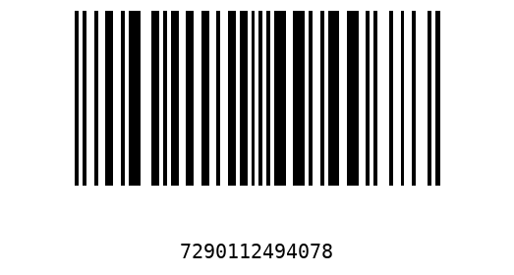

* ביצים כמות: 3
* חזה מולרדאווז גוד מ כמות: 1
* מלפפון במלח18-25בד כמות: 1

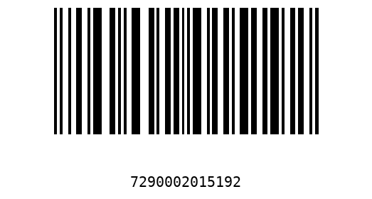

* בצק שמרים 530 ג' בונ כמות: 1

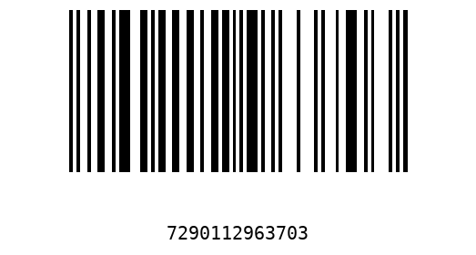

* פופקורן למיקרו שופרס כמות: 1

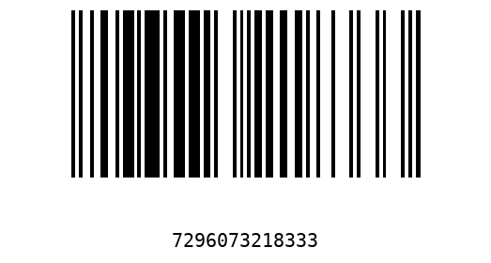

* ספגטי 3 500 שופרסל כמות: 2

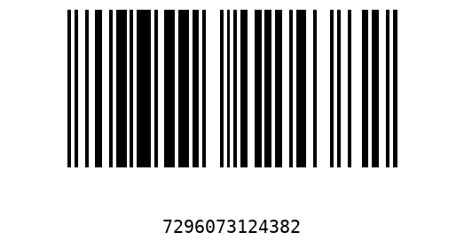

* ופלים שוקולד עלמה כמות: 1

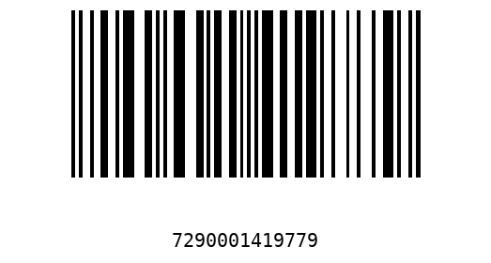

* מקלוני קצח ללס רחלי כמות: 1

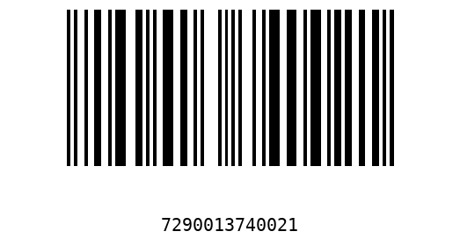

* זעתר 100 גרם שופרסל כמות: 1

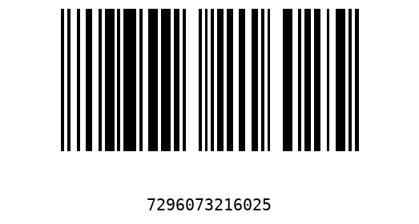

* ופלים לימון עלמה כמות: 1

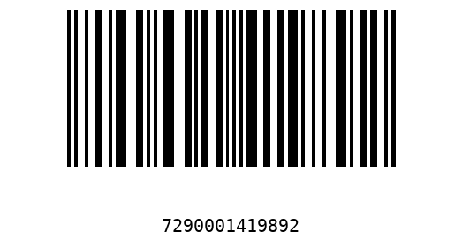

* שלגון שוקובו לבן פ.א כמות: 1

